实验3 红黑树和顺序统计树
Pb15111604
金泽文

- 实验要求
- ex1： 实现红黑树的基本算法， 对n的取值分别为 12、24、36、48、60，随机生成n 个互异的正整数（K1, K2, K3, ……, Kn）作为节点的关键字，向一棵初始空的红黑树中依次插入这n 个节点，统计算法运行所需时间 ，画出时间曲线。（红黑树采用三叉链表）。
- ex2： 对上述生成的红黑树，找出树中的第n/3小的节点和第n/4小的节点，并删除这两个节点，统计算法运行所需时间 ， 画出时间曲线。

- 实验环境
编译环境： Ubuntu 16.04.3 LTS (WSL- Windows Subsystem for Linux)
Openjdk version "1.8.0_151"
OpenJDK Runtime Environment (build 1.8.0_151)
编程语言：Java SE8
机器内存：16G
时钟主频：2.3GHz
- Build
为了方便构建，我写了个Makefile，使用方法如下：
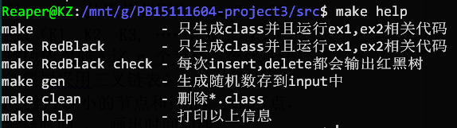
最后的目录结构如下：
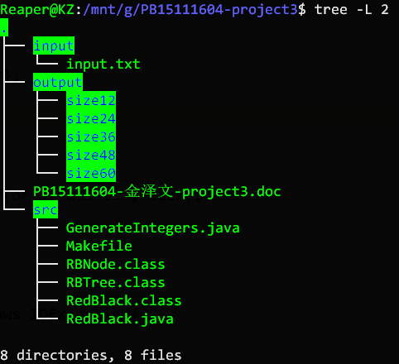
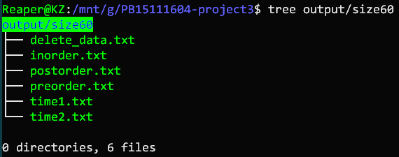

- 实验过程
- 生成随机数
    - 生成不相同的随机数。生成一个之后检查是否已在数组中，不在则加入，并计数加一。
- Ex1红黑树的基本算法：
    - 构建红黑树节点类RBNode：
RBNode的filed如下：
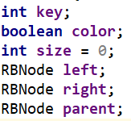
    - 构建红黑树类RBTree：
      - 一共4个filed：
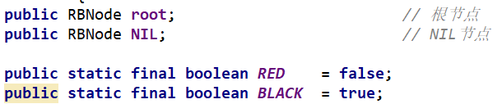
      - 构造函数：
初始化root和NIL
      - 左旋函数leftRotate（右旋同理）：
与书上代码相似，需要调整size
      - insert函数:
插入函数分为2个,
一个是作为API,参数为int;
另一个内部调用,参数是RBNode
        - insert(int key)作为API,外部调用.
        - insert(RBNode node)内部调用,后者与书上代码相似.
      - insertFixUp函数:
与书上类似,需要补全另一种情况,注释很清晰.
      - delete函数:
与书上相似,需要注意size的调整.所移除的节点的祖先的size都要减1
      - deleteFixUp函数:
与树上相似, 需要补全另一种情况,注释很清晰.
      - 遍历函数
3个函数,以printPreOrder为例:
有一个供外部调用的api接口,有一个内部递归调用的内部函数.
      - osSelect函数
与书上相似
      - 其他辅助函数,比如minimum,Transplant等.
    - 构建main class – RedBlack类:
      - field:
其中需要说明的是,
ifIntelliJ表示是否工作与IntelliJ中.(除了最后为了提交是在wsl中,其他时间都是在IntelliJ中工作).
CHECKMODE表示是否为check模式,如果是,则每次insert,delete都会输出一遍树的信息.
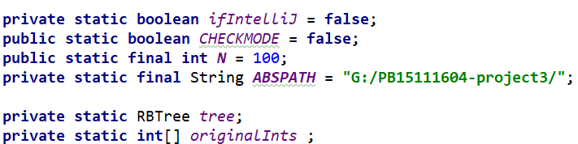
      - process函数-对于每个size进行处理的主要函数:
      - check函数,以及几个print函数:
      - select函数和partition函数
为了检查delete结果而设置.
Select类似树上的而partition函数则与快排部分类似.
      - 输入输出.
- Ex2 顺序统计树
已经包含在了Ex1的叙述中.
- 制图

- 实验关键代码截图（结合文字说明）
最后的目录结构

代码结构:
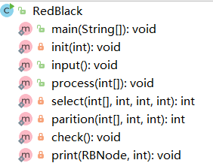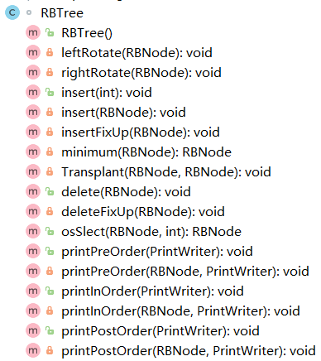
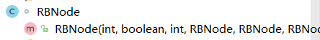

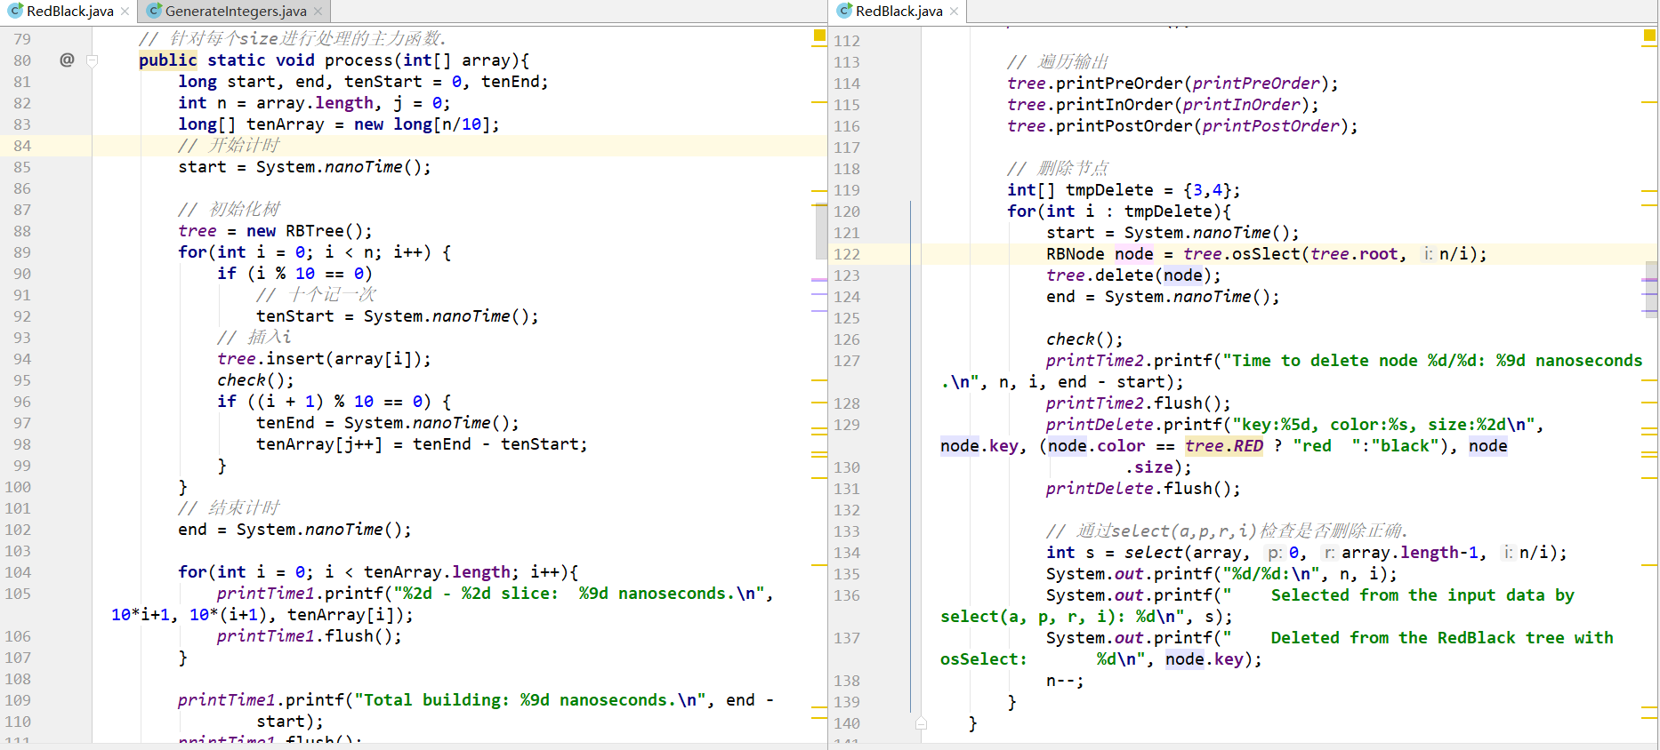
RedBlack::process(int[] array)
对于每个size,在process中构造红黑树,增加节点,删除节点,计时,输出,各种遍历,通过select比较来检查等.
注释比较清晰.

RBTree::leftRotate(RBNode x)
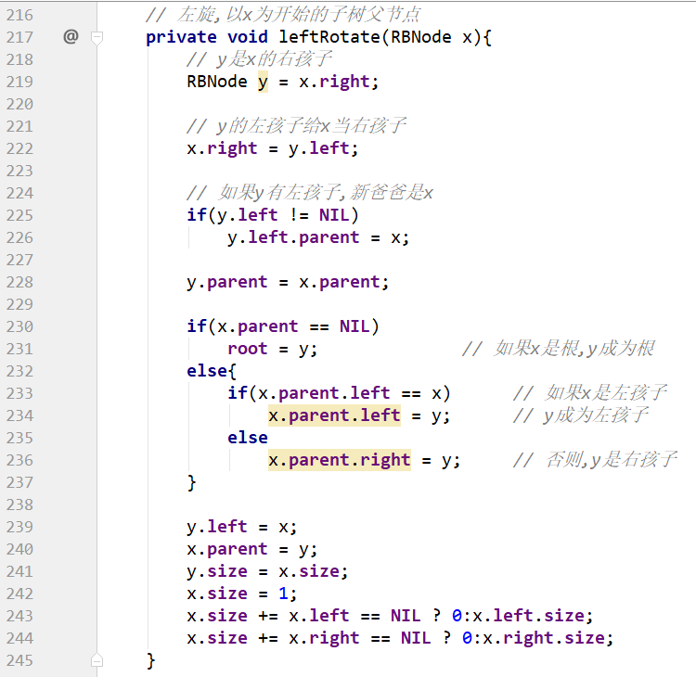
需要注意调整size,其他描述已在注释中清晰地给出.
RBTree::insert(int key)
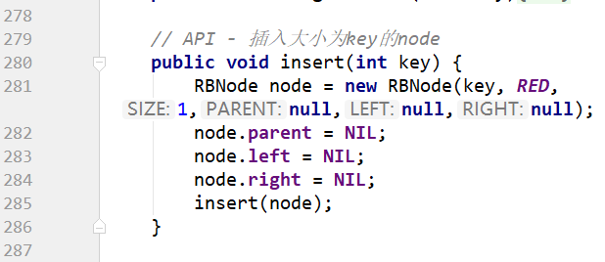
作为API,以int为参数

RBTree::insert(RBNode node)
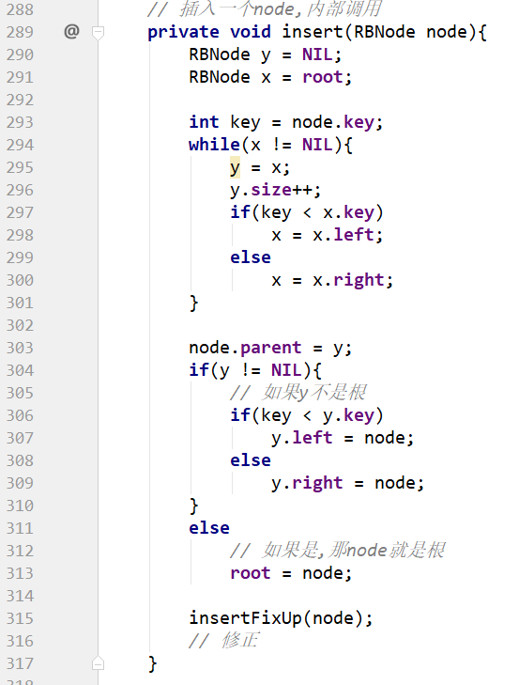
与书上类似,作为内部函数,添加RBNode.
RBTree::insertFixUp(RBNode node)
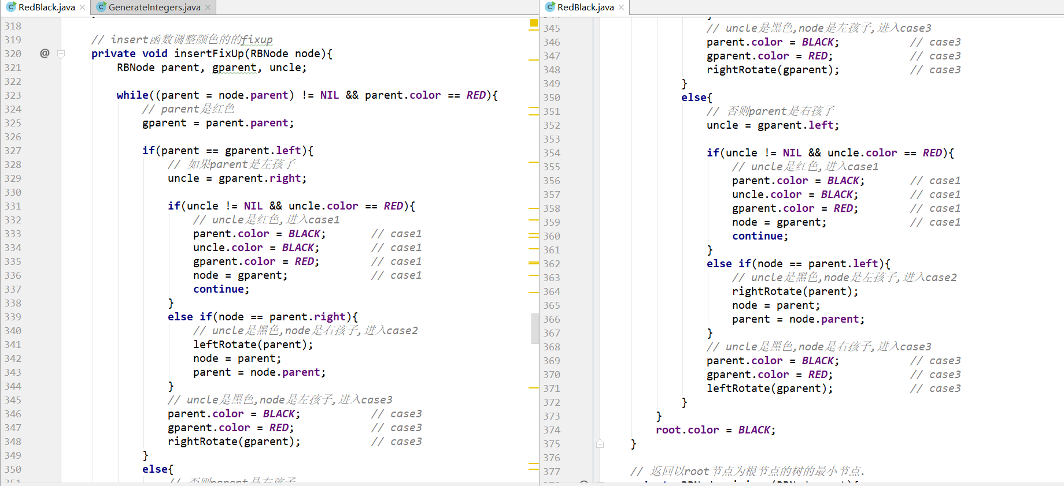
3个case已标注.
描述信息在注释中.

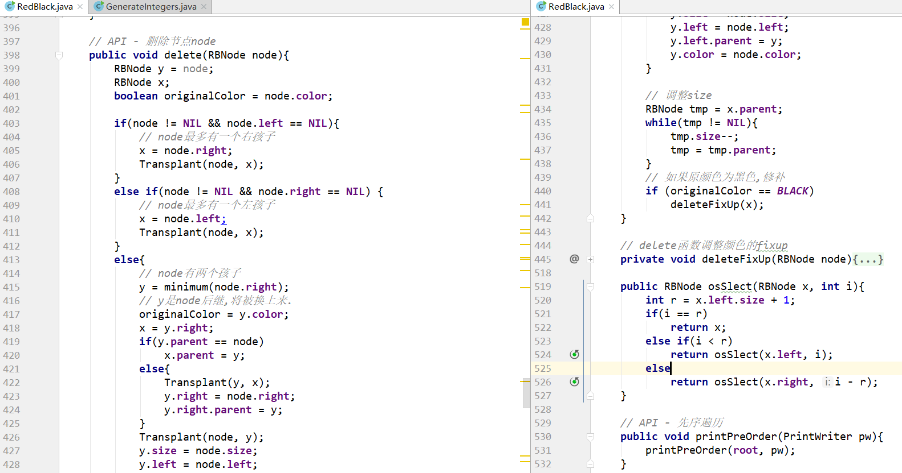
RBTree::delete(RBNode node)
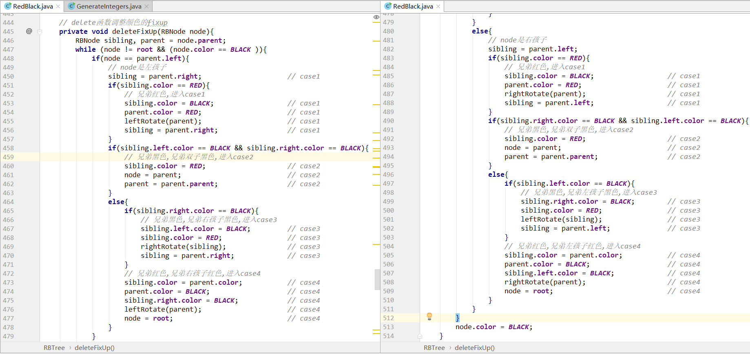
RBTree::deleteFixUp(RBNode node)
类似.

RBTree::printPreOrder(PrintWriter pw)
RBTree::printPreOrder(RBNode node, PrintWriter pw)
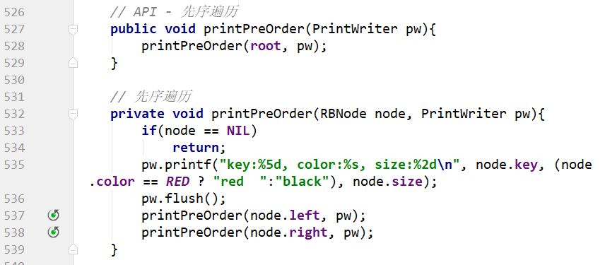
3种遍历相似,以先序说明.
上面是API,下面是内部调用
RBTree::osSlect(RBNode x, int i)
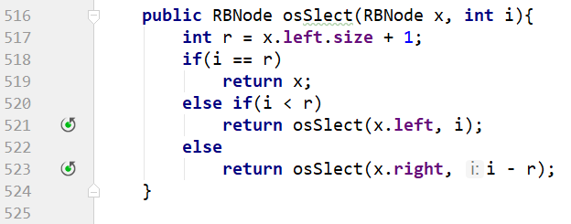
与14章代码类似.

RedBlack::select(int[] a, int p, int r, int i)
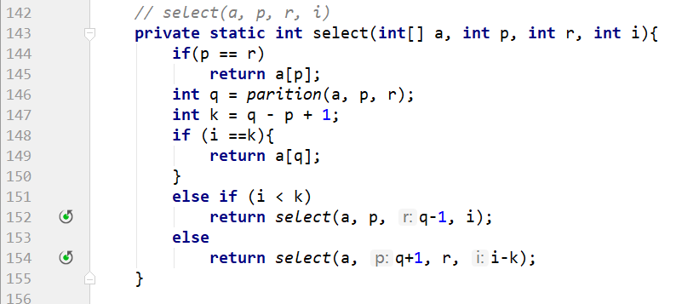
select类似树上的

RedBlack::partition(int[] a, int p, int r)
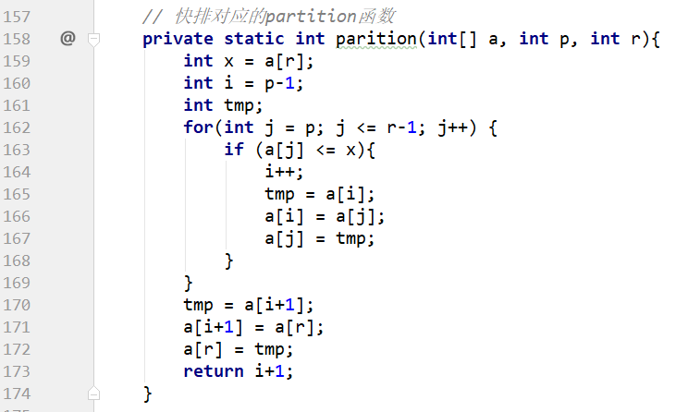
partition函数则与快排部分类似.

- 实验结果、分析（结合相关数据图表分析）
//在实验过程中为了减少硬件cache策略对分析的影响,所以在给定的size之外,
//我首先跑了一个size100,来避免对后面60,48,36,24,12的影响.

这是初步得到的数据
size\time | 构建整个树的时间t1/微秒 | 插入10个节点平均时间t2/微秒 | 插入1个节点平均时间t3/微秒 | 删除第n/3个节点的时间t4/微秒 | 删除第n/4个节点的时间t5/微秒
12 | 17 | 5 | 0.5 | 4 | 4
24 | 25 | 6 | 0.6 | 4 | 5
36 | 46 | 6.7 | 0.67 | 4 | 5
48 | 54 | 7.5 | 0.75 | 5 | 5
60 | 66 | 8.5 | 0.85 | 5 | 6

构建整棵树
根据表格:
nlgn | 构建整个树的时间t1/微秒
43.01955 | 17
110.0391 | 25
186.1173 | 46
268.0782 | 54
354.413436 | 66

得到如下拟合曲线:
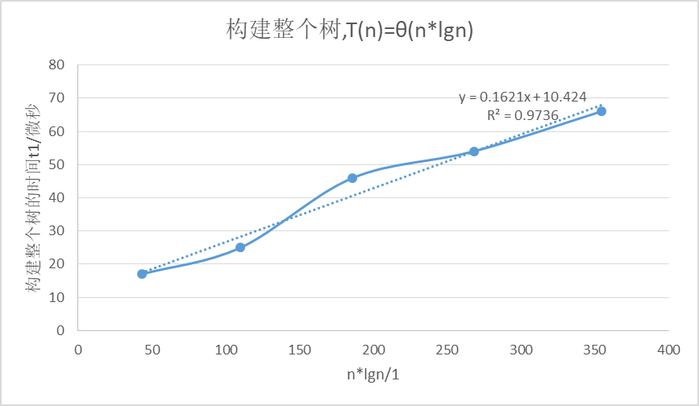
R^2=0.9736,T(n)和n*lgn基本呈线性关系,比较符合θ(n*lgn)的渐进时间复杂度.

插入节点
根据表格time1.txt,得到:
size\插入每10个的时间(微秒) |  | 1 | 2 | 3 | 4 | 5 | 6
12 |  | 5
24 |  | 6 | 6
36 |  | 6 | 7 | 7
48 |  | 6 | 7 | 8 | 9
60 |  | 7 | 7 | 8 | 8 | 10 | 12
得到:
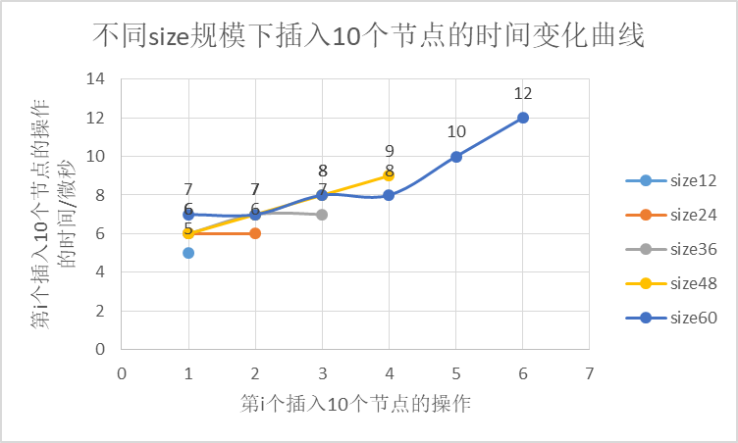
可以看出,
对于不同size,在相同i时略有差异
对于每个size,随着i的增长,时间增长
可以推断,当数据更多一点,偶然误差减小时,相同规模下,随着i的增长,时间的增长也会稳步进行.

删除节点
忽略删除一个之后n—的变化.

根据表格
lgn | 删除1个节点平均时间t6/微秒
3.5849625 | 4
4.5849625 | 4.5
5.169925 | 4.5
5.5849625 | 5
5.9068906 | 5.5

得到如下拟合曲线:
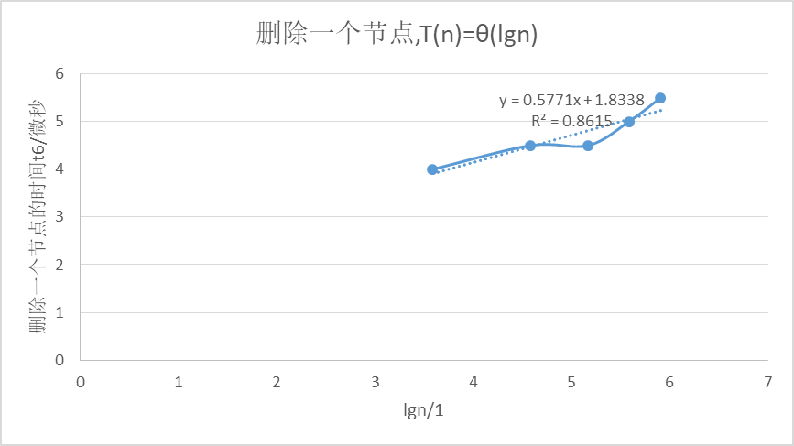
R^2=0.0.8615,R^2比较小,拟合效果没有上面好.
原因是这个时间接近了硬件所能测量的时间最小间隔,误差想比上面更大,如果也能删除10个测一个时间,再取平均,就会效果好很多.
但这是删除一个测一个时间,所以误差会很大.

- 实验心得
  - 首先，通过本次实验，加深了红黑树的理解，这是最重要的。尤其是通过切身地动手实现各个操作，发现了很多以前没有考虑到的细节。这是最大的收获。
  - 其次，通过本次实验，发现了红黑树的重要性，以及优秀的性能。
  - 再其次，通过本次实验，我对java有了更进一步的理解，得到了很多细节性的认识。尤其是对IntelliJ的工程结构的理解，中间因为这个花了很多时间，但确实IntelliSense在生产过程中还是很有效用的！
  - 最后，和上一次还有上上一次一样，感谢可爱哒助教读到这里，感谢的同时心疼一下。。。
  - 算法很美很重要，要加深理解与思考！
  - 祝好！

  - 马上就考试了,嘤嘤嘤.

